Национальный исследовательский университет ИТМО

Факультет ПИиКТ

**Учебно-исследовательская работа №1**

по дисциплине “Телекоммуникационные системы”

на тему “Кодирование данных в телекоммуникационных сетях”

Работу выполнил:

Тюрин Святослав

Группа: Р33302

Преподаватель:

Алиев Т.И.

Санкт-Петербург

2023

Цель работы

Изучение методов физического и логического кодирования, используемых в цифровых сетях передачи данных.

В процессе выполнения учебно-исследовательской работы (УИР) необходимо:

* выполнить физическое и логическое кодирование исходного сообщения в соответствии с обоснованно выбранными методами кодирования;
* провести сравнительный анализ рассмотренных методов кодирования и сформулировать достоинства и недостатки;
* рассчитать частотные характеристики сигналов, используемых для передачи исходного сообщения, и требуемую полосу пропускания канала связи;
* выбрать и обосновать наилучший метод для передачи исходного сообщения.

Этап 1. Формирование сообщения

* Исходное сообщение: Тюрин С.В.
* В шестнадцатеричном коде: D2 FE F0 E8 ED 20 D1 2E C2 2E
* В двоичном коде: 11010010 11111110 11110000 11101000 11101101 00100000 11010001 00101110 11000010 00101110
* Длина сообщения:  10 байт (80 бит)

Этап 2. Физическое кодирование исходного сообщения

Исходное сообщение: 11010010 11111110 11110000 11101000 11101101 00100000 11010001 00101110 11000010 00101110.

Необходимо отобразить на графиках первые четыре байта: 11010010 11111110 11110000 11101000

Пропускную способность примем за С = 10 Мбит/с.

**Потенциальный код (без возврата к нулю – NRZ):**

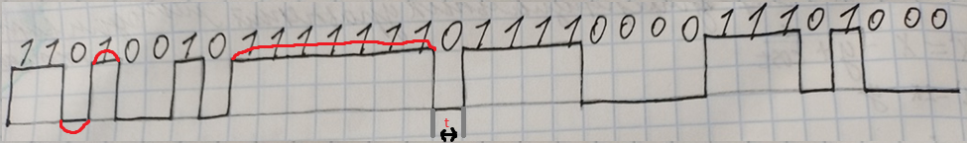

С = 10 Мбит/c, значит длительность битового интервала t = 1/C = 100 нс

* верхняя и нижняя границы частот в передаваемом сообщении и спектр сигнала:

* среднее значение частоты в спектре передаваемого сигнала:
* полоса пропускания, необходимая для качественной передачи данного сообщения:

**Манчестерское кодирование:**

со средним доверительным уровнем

С = 10 Мбит/c, значит длительность битового интервала t = 1/C = 100 нс

* верхняя и нижняя границы частот в передаваемом сообщении и спектр сигнала:

* среднее значение частоты в спектре передаваемого сигнала:
* полоса пропускания, необходимая для качественной передачи данного сообщения:

**Потенциальный код с инверсией при единице (NRZI):**

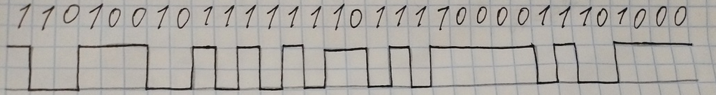

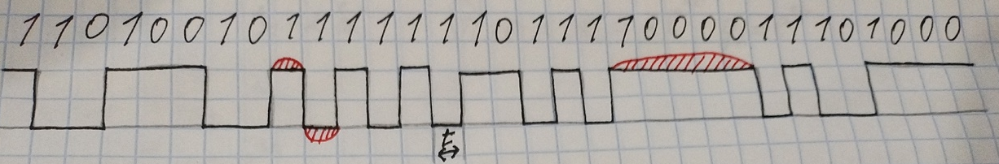

С = 10 Мбит/c, значит длительность битового интервала t = 1/C = 100 нс

* верхняя и нижняя границы частот в передаваемом сообщении и спектр сигнала:

* среднее значение частоты в спектре передаваемого сигнала:
* полоса пропускания, необходимая для качественной передачи данного сообщения:

**Биполярный импульсный код (RZ):**

С = 10 Мбит/c, значит длительность битового интервала t = 1/C = 100 нс

* верхняя и нижняя границы частот в передаваемом сообщении и спектр сигнала:

* среднее значение частоты в спектре передаваемого сигнала:
* полоса пропускания, необходимая для качественной передачи данного сообщения:

**Биполярное кодирование с альтернативной инверсией (AMI):**

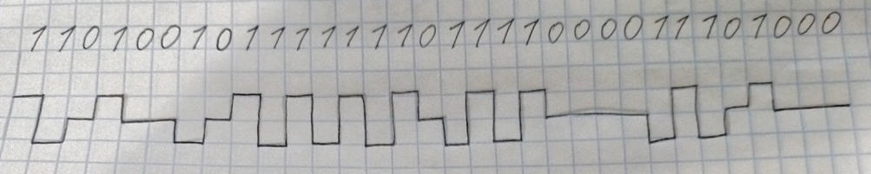

С = 10 Мбит/c, значит длительность битового интервала t = 1/C = 100 нс

* верхняя и нижняя границы частот в передаваемом сообщении и спектр сигнала:

* среднее значение частоты в спектре передаваемого сигнала:
* полоса пропускания, необходимая для качественной передачи данного сообщения:

Сравнительные таблицы

|  |  |  |  |  |
| --- | --- | --- | --- | --- |
|  | fв | fн | fср | F |
| NPZ | 35 | 0.71 | 2.19 | 34 |
| M2 | 70 | 5 | 8.125 | 65 |
| NRZI | 35 | 1 | 2.97 | 34 |
| RZ | 70 | 5 | 6.09 | 65 |
| AMI | 35 | 0 | 3.13 | 35 |

|  |  |  |  |  |  |
| --- | --- | --- | --- | --- | --- |
| Параметры сравнения | NRZ | M2 | NRZI | RZ | AMI |
| Спектр сигнала | + | - | + | - | + |
| Самосинхронизация | - | + | - | + | - |
| Постоянная составляющая | - | + | - | + | - |
| Обнаружение ошибок | - | - | + | + | + |
| Стоимость | + | + | + | - | - |

Анализируя представленные выше таблицы, можно заметить, что три метода имеют одинаковое количество плюсов, это M2, NRZI, RZ, но метод RZ обладает более высокой стоимостью, и мне кажется, что это очень важная составляющая при выборе метода, поэтому в качестве 2 лучших я считаю целесообразно выбрать M2 и NRZI

Этап 3. Логическое (избыточное) кодирование исходного сообщения для метода NRZI

Манчестерский код не имеет постоянной составляющей сигнала, поэтому логическое кодирование будет проводиться для кода NRZI.

* Исходное сообщение: Тюрин С.В.
* В двоичном коде до кодирования: 1101 0010 1111 1110 1111 0000 1110 1000 1110 1101 0010 0000 1101 0001 0010 1110 1100 0010 0010 1110
* В двоичном коде после кодирования: 11011101 00111011 11001110 11111011 10010010 11100110 11101001 11001101 10100110 10011100 11010101 00101001 1100
* В шестнадцатеричном коде после кодирования: DD 3B CE FB 92 E6 E9 CD A6 9C D5 29 C
* Длина сообщения:  12,5 байт (100 бит)
* Избыточность:

С = 10 Мбит/c, значит длительность битового интервала t = 1/C = 100 нс

* верхняя и нижняя границы частот в передаваемом сообщении и спектр сигнала:

* среднее значение частоты в спектре передаваемого сигнала:
* полоса пропускания, необходимая для качественной передачи данного сообщения:

*Анализ:*

Увеличилась нижняя частота сигнала (так как были укорочены последовательности нулей), что привело к сужению спектра. Более узкий спектр (при прочих равных) позволяет добиваться более высокой скорости передачи данных. Постоянная составляющая теперь не превышает двух нулей подряд.

Однако, логическое кодирование привело к избыточности (25%), что негативно скажется на реальной пропускной способности канала.

Этап 4. Скремблирование исходного сообщения

Скремблирование будет проводиться для кода NRZI

Было опробовано два вида полиномов. Приведенный выше полином лучше справился с задачей уменьшения последовательности подряд идущих нулей.

* Исходное сообщение: Тюрин С.В.
* В двоичном коде до скремблирования: 1101 0010 1111 1110 1111 0000 1110 1000 1110 1101 0010 0000 1101 0001 0010 1110 1100 0010 0010 1110

𝐵𝑖 = 𝐴𝑖 ⊕ 𝐵𝑖−5 ⊕ 𝐵𝑖−7

Данный полином выбран, так как за счет того, что мы учитываем разряды «через один» (имеются в виду i-5 и i-7) мы сможем разбавить постоянную составляющую. Длина постоянной составляющей достигает 5(из нулей), также есть 4 и 3 -> если мы будем учитывать биты со сдвигом на 5 и на 7 (которые, допустим, будут входить в постоянную составляющую), то текущее значение Ai почти всегда не будет совпадать с ними, так как оно не будет входить в постоянную составляющую.

Для первых 4 байт:

𝐵1 = 𝐴1 = 1

𝐵2 = 𝐴2 = 1

𝐵3 = 𝐴3 = 0

𝐵4 = 𝐴4 = 1

𝐵5 = 𝐴5 = 0

𝐵6 = 𝐴6 ⊕ 𝐵1 = 0 ⊕ 1 = 1

𝐵7 = 𝐴7 ⊕ 𝐵2 = 1 ⊕ 1 = 0

𝐵8 = 𝐴8 ⊕ 𝐵3 ⊕ 𝐵1 = 0 ⊕ 0 ⊕ 1 = 0

𝐵9 = 𝐴9 ⊕ 𝐵4 ⊕ 𝐵2 = 1 ⊕ 1 ⊕ 1 = 1

𝐵10 = 𝐴10 ⊕ 𝐵5 ⊕ 𝐵3 = 1 ⊕ 0 ⊕ 0 = 1

𝐵11 = 𝐴11 ⊕ 𝐵6 ⊕ 𝐵4 = 1 ⊕ 1 ⊕ 1 = 1

𝐵12 = 𝐴12 ⊕ 𝐵7 ⊕ 𝐵5 = 1 ⊕ 0 ⊕ 0 = 1

𝐵13 = 𝐴13 ⊕ 𝐵8 ⊕ 𝐵6 = 1 ⊕ 0 ⊕ 1 = 0

𝐵14 = 𝐴14 ⊕ 𝐵9 ⊕ 𝐵7 = 1 ⊕ 1 ⊕ 0 = 0

𝐵15 = 𝐴15 ⊕ 𝐵10 ⊕ 𝐵8 = 1 ⊕ 1 ⊕ 0 = 0

𝐵16 = 𝐴16 ⊕ 𝐵11 ⊕ 𝐵9 = 0 ⊕ 1 ⊕ 1 = 0

𝐵17 = 𝐴17 ⊕ 𝐵12 ⊕ 𝐵10 = 1 ⊕ 1 ⊕ 1 = 1

𝐵18 = 𝐴18 ⊕ 𝐵13 ⊕ 𝐵11 = 1 ⊕ 0 ⊕ 1 = 0

𝐵19 = 𝐴19 ⊕ 𝐵14 ⊕ 𝐵12 = 1 ⊕ 0 ⊕ 1 = 0

𝐵20 = 𝐴20 ⊕ 𝐵15 ⊕ 𝐵13 = 1 ⊕ 0 ⊕ 0 = 1

𝐵21 = 𝐴21 ⊕ 𝐵16 ⊕ 𝐵14 = 0 ⊕ 0 ⊕ 0 = 0

𝐵22 = 𝐴22 ⊕ 𝐵17 ⊕ 𝐵15 = 0 ⊕ 1 ⊕ 0 = 1

𝐵23 = 𝐴23 ⊕ 𝐵18 ⊕ 𝐵16 = 0 ⊕ 0 ⊕ 0 = 0

𝐵24 = 𝐴24 ⊕ 𝐵19 ⊕ 𝐵17 = 0 ⊕ 0 ⊕ 1 = 1

𝐵25 = 𝐴25 ⊕ 𝐵20 ⊕ 𝐵18 = 1 ⊕ 1 ⊕ 0 = 0

𝐵26 = 𝐴26 ⊕ 𝐵21 ⊕ 𝐵19 = 1 ⊕ 1 ⊕ 1 = 1

𝐵27 = 𝐴27 ⊕ 𝐵22 ⊕ 𝐵20 = 1 ⊕ 1 ⊕ 1 = 1

𝐵28 = 𝐴28 ⊕ 𝐵23 ⊕ 𝐵21 = 0 ⊕ 0 ⊕ 0 = 0

𝐵29 = 𝐴29 ⊕ 𝐵24 ⊕ 𝐵22 = 1 ⊕ 1 ⊕ 1 = 1

𝐵30 = 𝐴30 ⊕ 𝐵25 ⊕ 𝐵23 = 0 ⊕ 0 ⊕ 0 = 0

𝐵31 = 𝐴31 ⊕ 𝐵26 ⊕ 𝐵24 = 0 ⊕ 1 ⊕ 1 = 0

𝐵32 = 𝐴32 ⊕ 𝐵27 ⊕ 𝐵25 = 0 ⊕ 1 ⊕ 0 = 1

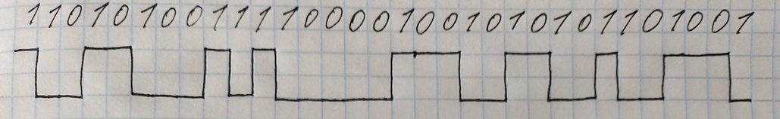

С = 10 Мбит/c, значит длительность битового интервала t = 1/C = 100 нс

* верхняя и нижняя границы частот в передаваемом сообщении и спектр сигнала:

* среднее значение частоты в спектре передаваемого сигнала:
* полоса пропускания, необходимая для качественной передачи данного сообщения:

*Анализ:*

|  |  |  |  |  |
| --- | --- | --- | --- | --- |
| Метод кодирования | fср  Мгц | S МГц | Достоинства | Недостатки |
| 4B/5B  (NRZI) | 3.53 | 33.3 | - Нет постоянной составляющей  - Есть обнаружение ошибок | -Избыточность кодирования |
| Scramb (NRZI) | 2.5 | 34 | -Нет избыточности кодирования | -Есть постоянная составляющая |

У скремблирования и избыточного кодирования есть свои плюсы и минусы. Если выбрать основной целью качественную передачу сигнала, то лучшим способом станет избыточное кодирование.

Вывод

В ходе выполнения работы были выделены два лучших метода для кодирования сообщения – NRZI и Манчестерский код. Данные методы были выбраны исходя из цели удешевления процесса передачи. Манчестерский код не нуждается в логическом кодировании и скремблировании, так как в нем отсутствуют постоянные составляющие сигнала. Для сообщения, закодированного с помощью NRZI, более подходящим оказалось логическое кодирование.